МИНИСТЕРСТВО СЕЛЬСКОГО ХОЗЯЙСТВА
РОССИЙСКОЙ ФЕДЕРАЦИИ

Департамент научно-технологической политики и образования

Федеральное государственное бюджетное учреждение

СЕВЕРО-КАВКАЗСКАЯ ГОСУДАРСТВЕННАЯ ЗОНАЛЬНАЯ
МАШИНОИСПЫТАТЕЛЬНАЯ СТАНЦИЯ

Протокол испытаний
№ 11-17-13 (1040022)

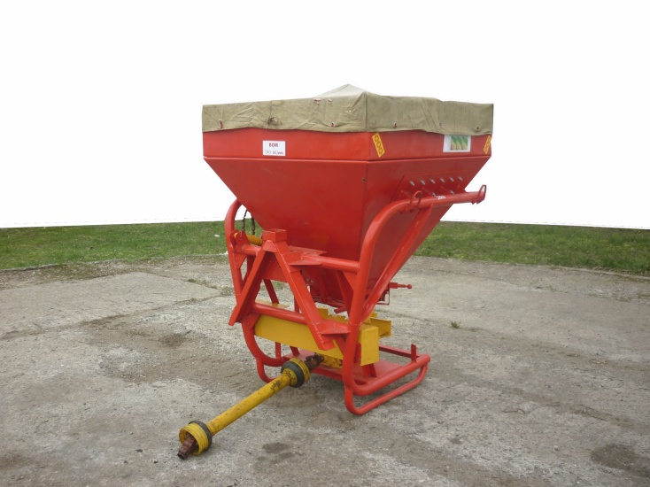

РАССЕИВАТЕЛЬ МИНЕРАЛЬНЫХ УДОБРЕНИЙ ТРУД-1

Изготовитель (разработчик) | Адрес
ФГБОУ ВПО АЧГАА | 347740, Ростовская область,  г. Зерноград, ул. Ленина, 21

Результаты испытаний (краткие)

Рассеиватель минеральных удобрений ТРУД-1
Назначение | Предназначен для распределения твердых минеральных удобрений в гранулированном и кристаллическом видах с высокой равномерностью по поверхности поля с последующей заделкой их почвообрабатывающими орудиями, а также для подкормки озимых и пропашных культур, лугов и пастбищ
Качество работы:
Показатель |  | Значение показателя по данным испытаний
Вид работы |  | Внесение аммиачной селитры |  |  |  |  | Внесение диаммофоса
Пропускная способность машины, кг/с |  | 0,22 | 1,90 |  | 0,63 |  | 0,27 |  | 2,95 | 2,86
Доза внесения удобрений, кг/га:  - заданная, приведенная к рабочей ширине внесения  - фактическая на рабочей ширине внесения  - максимальная  - минимальная |  | 25**  -  -  22,4 | 604**  -  528  - |  | 52**  52  -  - |  | 36**  -  -  26,4 |  | 724**  -  652  - | 292**  236  -  -
Отклонение фактической дозы внесения от заданной, % |  | 10 | 13 |  | 0 |  | 27 |  | 10 | 19
Нестабильность дозы внесения удобрений, % |  | 9,8 | 0,2 |  | 9,2 |  | 10,0 |  | 5,2 | 2,0
Неравномерность распределения удобрений, %:  - на рабочей ширине внесения  - по ходу движения агрегата |  | 15  10 | 32  4 |  | 18  3 |  | 15  7 |  | 44  3 | 38  9
Ширина внесения удобрений, м:  - общая  - рабочая  - фактическая |  | 28,0  28,0  26,0 |  | 33,5  33,5  31,5 |  | 31,5  31,5  29,5 | 30,0  30,0  28,0 | 33,5  33,5  31,5 |  | 31,5  31,5  29,5
Производительность, т/ч за 1ч :  - основного времени |  | – |  | – |  | 43,5 | – | – |  | 43,5
Примечание - **Значение показателя из «Руководства по эксплуатации рассеивателя минеральных удобрений ТРУД-1».

Условия эксплуатации:
- навеска (присоединение) на трактор (способ агрегатирования) | Навесной
- перевод в рабочее и транспортное положения | Гидравлический
- настройка рабочих органов | Установка дозы и симметричности подачи минеральных удобрений на дозирующий диск рассеивателя производится путем перемещения заслонок устройства дозирующего вручную
- время подготовки машины к работе (навески), ч | 0,07
Агрегатирование | Тракторы класса 1,4 и 2,0
Потребляемая мощность, кВт | 7,1…12,0
Трудоемкость ежесменного ТО, чел.-ч | 0,25
Эксплуатационная надежность | Удовлетворительная
Удобство управления | Удобно
Безопасность выполнения работ | Обеспечена

Описание конструкции машины
Рассеиватель минеральных удобрений ТРУД-1 представляет собой навесную машину, состоящую из рамы, гидроцилиндра, бункера с сеткой, надставки бункера, замка автосцепки, карданного вала, диска разбрасывающего, редуктора, защиты, двух поворотных заслонок с секторами и фиксаторами, заслонки-отсекателя с механизмом управления.
Регулирование дозы внесения и симметричности подачи минеральных удобрений осуществляется путем перемещения заслонок

Техническая характеристика
Показатели | Численные значения
Габаритные размеры рассеивателя, мм:  - длина  - ширина  - высота | 1330  1335  1770
Ширина внесения удобрений (рабочая), м | 28,0…39,5
Масса рассеивателя, кг | 276
Рабочая скорость движения, км/ч | 4,6…13,8

Результаты испытаний
Качество работы | При внесении аммиачной селитры и диаммофоса минимальная доза внесения удобрений составила соответственно 22,4 и 26,4 кг/га (по ТЗ – 40 кг/га), максимальная доза внесения удобрений составила соответственно 528 и 652 кг/га (по ТЗ – 450 кг/га). Нестабильность дозы внесения удобрений на обоих фонах составила от 0,2% до 10,0%, что соответствует СТО АИСТ 1.13 (до 10,2%).  Неравномерность распределения удобрений на рабочей ширине внесения на обоих фонах при минимальной дозе внесения удобрений и на внесении аммиачной селитры при хозяйственной дозе внесения удобрений (52 кг/га) соответствует требованиям ТЗ (менее 25%). При увеличении дозы внесения удобрений неравномерность распределения удобрений на рабочей ширине внесения увеличивается и превышает требования ТЗ. Неравномерность распределения удобрений по ходу движения агрегата на фонах составила от 3% до 10% при требовании ТЗ – менее 15%. Рабочая ширина внесения удобрений на фонах составила 28,0…33,5 м при требовании ТЗ – 10…24 м
Производительность | Производительность за час основного времени на обоих фонах была получена одинаковой (43,5 га), что выше требований проекта ТУ (до 36 га). В ТЗ этот показатель не нормируется.  Во время испытаний рассеивателя ТРУД-1 на обоих фонах нарушений технологического процесса внесения минеральных удобрений не наблюдалось, поэтому коэффициент надежности технологического процесса на фонах равен 1,0 (по проекту ТУ – не менее 0,98).  Удельный расход топлива за сменное время работы рассеивателя ТРУД-1 на первом и втором фонах соответственно составил 0,31 и 0,39 кг/га. Больший расход топлива на втором фоне обусловлен большими затратами (в 1,8 раза) топлива на технологические переезды

Безопасность движения | Рассеиватель минеральных удобрений  ТРУД-1 приспособлен к движению в агрегате с тракторами тягового класса 1,4 и 2,0 по дорогам общего пользования в соответствии с «Правилами дорожного движения». Транспортная скорость – до 30 км/ч
Техническое обслуживание | Руководство по эксплуатации в доходчивой форме и достаточном объеме освещает устройство и работу основных частей машины, технические данные, правила эксплуатации и регулировки, требования безопасности и техническое обслуживание.  Предусмотрены виды технических обслуживаний:  - при эксплуатационной обкатке;  - по окончании эксплуатационной обкатки;  - ежесменное ТО (ЕТО) через 8…10 ч;  - ТО-1 через 60 ч;  - ТО перед началом сезонных работ;  - ТО при хранении.  Трудоемкость ежесменного ТО – 0,25 чел.-ч

Заключение по результатам испытаний
Рассеиватель минеральных удобрений ТРУД-1 не полностью соответствует требованиям НД по отдельным показателям назначения и безопасности:
- отклонение фактической дозы внесения удобрений от заданной при внесении аммиачной селитры и диаммофоса составило от 10% до 27% на разных режимах при нормативе СТО АИСТ 1.13 – до 8%;
- неравномерность распределения удобрений на рабочей ширине внесения при внесении аммиачной селитры и диаммофоса на разных режимах составила от 15% до 44% при требовании ТЗ – не более 25%,
СТО АИСТ 1.13 – до 7%;
- в ходе испытаний выявлено два отказа конструкционного характера;
- отсутствует приспособление для контроля с места оператора ЭС за уровнем удобрений в бункере.
Рассеиватель минеральных удобрений ТРУД-1 рекомендуется к применению в сельскохозяйственном производстве после устранения недостатков, выявленных при испытаниях, и проведения квалификационных испытаний
Испытания проведены: | ФГБУ «Северо-Кавказская МИС»,  347740, г. Зерноград Ростовской области,  ул. Ленина, 32
Испытания провел: | Грузинов В.В.
Источник информации: | Протокол испытаний № 11-17-13 (1040022)  От 08 ноября 2013 года

